УДК 621.822.681.2:369.64
DOI 10.36910/10.36910/6775-2313-5352-2022-21-11
Найдьонов А.О., Коваль В.М., Душейко М.Г., Барбаш В.А.
Національний технічний університет України «Київський політехнічний інститут імені Ігоря Сікорського», м. Київ, Україна

СЕНСОРИ ВИГИНУ НА ОСНОВІ НАНОЦЕЛЮЛОЗИ З МОДИФІКОВАНОЮ ГІДРОФОБНОЮ ПОВЕРХНЕЮ

Анотація. В роботі пропонується вирішення проблеми значної гідрофільності сенсорів вигину на основі наноцелюлози (НЦ) за рахунок обробки поверхні приладів гідрофобними матеріалами. В якості гідрофобних агентів використано розчин фторкарбонової смоли (ФКС) та розчин силікону. В роботі використано три різних методики оцінювання гідрофобних властивостей матеріалів: метод візуального огляду, гравіметричний метод та ємнісний метод. Показано, що нанесення гідрофобних покриттів знижує зміну маси наноцелюлози при дії вологи на 9-18%, в той час як для немодифікованої НЦ цей показник становить 106%. При цьому швидкість адсорбції вологи на поверхні наноцелюлози зменшується з 53 нФ/хв (для чистої НЦ) до 2.5-8.1 нФ/хв (для ФКС та силікону). Нанесення гідрофобних покриттів не впливає на їх часову стабільність, але покращує величину тензочутливості для гідрофобного покриття ФКС та значно покращує реверсивність для обох покриттів (ФКС та силікону) сенсорів вигину.
Ключові слова: наноцелюлоза, сенсор вигину, гідрофобність, фторкарбонова смола, силікон
Постановка проблеми. Сенсори вигину – це електричні перетворювачі, які використовуються для моніторингу деформацій, або є складовою частиною датчиків таких фізичних величин, як: вага, тиск, переміщення, прискорення, тощо. З кожним роком сфера застосування датчиків вигину зростає і варіюється від аерокосмічної галузі до медицини, від будівництва до мікроелектроніки. З їх допомогою контролюють механічні навантаження на металоконструкції та транспортні засоби, кути повороту вузлів механізмів, здійснюють вимірювання механічних напружень у друкованих платах і маси вантажів на вагах, а також моніторинг м'язової активності людини і тестування рухів у робототехніці тощо. Такі прилади працюють за принципом тензодатчика, який вимірює величину зміни опору залежно від механічної сили або деформації.
Найпростішим видом датчика вигину є металева фольга, яка розміщена на діелектричній гнучкій підкладці і з’єднана з досліджуваною поверхнею спеціальним клеєм, наприклад ціанокрилатом. В результаті деформації фольги разом з поверхнею змінюється її електричний опір, який характеризує величину деформації.
В якості матеріалів діелектричних підкладок для таких сенсорів використовують такі синтетичні полімери, як: поліімід, полівінілхлорид, полістирол, поліуретан [1 - 4], більшість з яких не відповідають вимогам екологічності в процесі їх виготовлення чи утилізації. Екологічно чистою альтернативою синтетичним полімерам у датчиках механічних полів вважається наноцелюлоза. Наноцелюлоза (НЦ) – це матеріал, що складається з нанорозмірних частинок целюлози, один із розмірів яких не перевищує 100 нм. Наноцелюлоза має такі унікальні властивості, як: високі значення модуля пружності, питомої поверхні, оптичної прозорості, еластичності та низьке теплове розширення [5]. Типова ширина частинок НЦ становить 5–20 нм із широким діапазоном довжин, зазвичай кілька мікрометрів. Нанацелюлозу екстрагують із будь-якого рослинного джерела, що містить целюлозу, включаючи деревину та недеревну рослинну сировину (очерет, солома пшениці, міскантус, кенаф, конопля тощо [5, 6]). Наноцелюлоза може використовуватися або як підкладка, або як чутливий елемент в різних електронних сенсорах [7, 8] і здатна самочинно розкладатися під дією біологічних організмів в навколишньому середовищі [9 - 11], що забезпечуватиме приладам на її основі відсутність потреби в утилізації [12].
Виділяють гнучкі і надзвичайно гнучкі (еластичні) датчики механічних полів, які здатні вимірювати деформації величиною до 100%. Гнучкі датчики використовуються для непрямого вимірювання сили, тиску, переміщення, вібрації та прискорення, а також для відстеження справності окремих компонентів у кузовах автомобілів, літаків, ракет та інших конструкцій [13]. Високоеластичні датчики можна використовувати на м’яких асиметричних поверхнях, таких як людська шкіра або текстиль [14]. Вони є незамінними в таких сферах, як: гнучка робототехніка, штучна шкіра та розумні татуювання. Обидва різновиди датчиків механічного поля можуть використовувати наноцелюлозу як підкладки для їх створення.
Однак сенсори вигину на основі наноцелюлози мають певні експлуатаційні обмеження, одним з яких є висока гідрофільність наноцелюлози, що обумовлена наявністю великої кількості гідроксильних груп на її поверхні [15]. Це може вносити похибку у вимірювання в процесі використання наноцелюлози як підкладки для сенсорів вигину, особливо під час використання їх у вологих середовищах або на тілі людини. Тому в роботі для вирішення цього питання у виробництві сенсорів вигину пропонується модифікувати поверхню наноцелюлози гідрофобним покриттям.
Мета, основне завдання та одержані результати роботи. Метою роботи є синтез та дослідження характеристик сенсорів вигину на основі наноцелюлози з немодифікованою та модифікованою гідрофобним покриттям поверхнею. Для досягнення поставленої мети необхідно вирішити наступні завдання: синтезувати сенсори вологості на основі НЦ з немодифікованою та модифікованою гідрофобним покриттям поверхнею, встановити вплив різних видів модифікаторів на вологопоглинальні та тензочутливі характеристики приладів.

Виготовлення сенсорів вигину на основі наноцелюлози. У якості підкладки сенсора вигину використовувалась нанофібрильована целюлоза, екстрагована методом гідролізу невисушеної органосольвентної целюлози зі стебел міскантусу (Miscanthus x giganteus). Органосольвентну целюлозу отримали екологічно чистим способом з використанням суміші льодяної оцтової кислоти та пероксиду водню на першій стадії та лужної обробки на другій стадії за температури 98±2^{о}С. В результаті проведення процесу гідролізу целюлози розчином сульфатної кислоти концентрацією 43% та ультразвукової обробки отримано прозору стабільну в часі наноцелюлозну суспензію [5]. Отриману наноцелюлозну суспензію розливали в чашки Петрі і сушили на повітрі за кімнатної температури для отримання наноцелюлозних плівок, які використовували для виготовлення датчиків вигину.
Тензочутливий елемент являє собою плівку нікелю, осаджену на поверхні наноцелюлози за допомогою технологічної маски, що визначає конфігурацію тензорезистора (прямокутні смуги). Тонкі плівки Ni наносилися методом реактивного високочастотного магнетронного розпилення в атмосфері аргону. У процесі напилення використовувалися наступні технічні умови [16]: напруга 600 В, сила струму 1 А, тиск у камері 5*10⁻³ мм рт.ст., температура осадження 50°С. Тривалість осадження становила від 10 хв до 15 хв, що задавало товщину тензометричного датчика 0,25...0,375 нм відповідно. Для покращення адгезії між неорганічним (Ni) і органічним матеріалом (НЦ) наносили тонкий буферний шар Ti або Cr товщиною 30 нм. Як показано на рис. 1, а, отримані чутливі до розтягу елементи мають достатній ступінь гнучкості. В якості клем використовувалися тонкі мідні дроти товщиною 0,15 мм. Виводи кріпились до нікелевої плівки за допомогою сріблястого електропровідного лаку. Для початку з нікелю і міді знімалися окисли за допомогою очисника контактів. Лак сушився конвекційним способом за температури 78°С впродовж 2 год.
Гідрофобне покриття – це тонкий поверхневий шар, який відштовхує воду. В результаті рідина чи волога, що потрапляє на таке покриття, не змочує його, а збирається в окремі краплини [17, 18]. Супергідрофобні покриття виготовляються з композитних матеріалів, де один компонент забезпечує шорсткість, а інший забезпечує низьку поверхневу енергію. Для надання НЦ гідрофобних властивостей використовували фторкарбонову смолу та силікон виробництва ТОВ “НЬЮТОН-ПРОМСЕРВІС”, які придбали в ВАТ «Хімлаборреактив». Фторкарбонова смола (ФКС) – це хімічна речовина, яка використовується для виготовлення дисперсної фарби на водній основі або на основі розчинника, і має гарні показники з термо-, волого- і хімічної стійкості порівняно з іншими смолами. Силікон – кремнійорганічна сполука з високою молекулярною масою, що забезпечує гідрофобність, біо- і хімічну інертність та еластичність покриттю на його основі. Обидва види гідрофобного покриття наносились на поверхню наноцелюлози та сенсору вигину на її основі за допомогою розпилення з обох боків дослідних зразків з витратою 0.5 г/см².

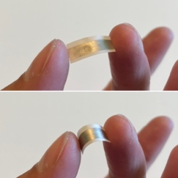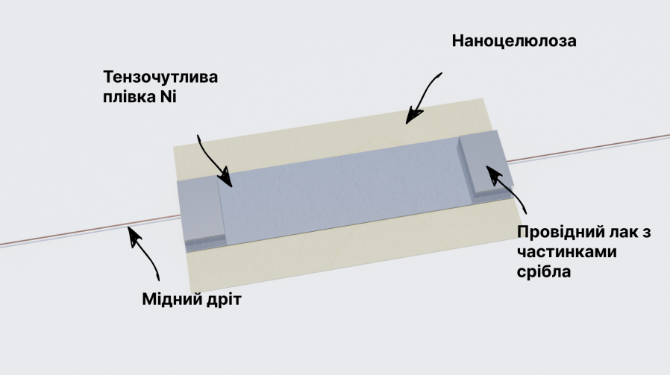
а) б)
Рис.1. Ілюстрація гнучкості сенсора (а) та його структури (б)

Тести на гідрофобність. В роботі використано три різних методи оцінювання гідрофобних властивостей матеріалів: метод візуального огляду, гравіметричний метод та ємнісний метод, результати тестування яких наведено у табл. 1. Для проведення тестування цих методів використані однакові зразки плівок наноцелюлози розміром 25x25 мм. Метод візуального огляду полягає у зануренні дослідних зразків у водне середовище та огляд їх після взаємодії з водою. Можна відмітити, що після короткочасного занурення у воду на поверхні плівок з нанесеним гідрофобним покриттям суцільного шару води не залишається, натомість вона скочується зі зразка маленькими краплями.

Табл.1. Результати дослідження гідрофобності зразків наноцелюлози без покриття, покритих фторкарбоновою смолою та силіконом
Матеріал зразку | Метод візуального огляду | Гравіметричний метод | Ємнісний метод
Матеріал зразку | Результати огляду | Відносна зміна маси, % | Швидкість адсорбції, нФ/хв
НЦ | Покриття поверхні суцільною водяною плівкою | +106 | 53
НЦ/Фторкарбонова смола | Збирання крапель води на поверхні | +9 | 8,1
НЦ/Силікон | Збирання крапель води на поверхні | +18 | 2,5

Гравіметричний метод кількісно оцінює величину поглинання води матеріалом за встановлений проміжок часу. В роботі проведено вимірювання маси сухого матеріалу та після його зволоження впродовж 10 хв, на основі чого розраховано відносну зміну маси дослідних зразків. Для вимірювання маси використовувались ваги EDIS 50 (50 / 0.001 г). Після проведених вимірів можна зробити висновок про те, що оброблені гідрофобами зразки увібрали у 6-11 разів менше вологи, аніж необроблена НЦ плівка. Також слід відмітити, що нанесення фторкарбонової смоли забезпечило збільшення маси наноцелюлози при дії вологи лише на 9%, в той час як обробка силіконом – в два рази більше (табл.1).
В ємнісному методі реєструється зміна ємності під дією вологи розгорнутого конденсатора з геометрично однаковими досліджуваними зразками з однієї партії (1-НЦ та 2-НЦ) наноцелюлози у якості діелектричного наповнювача. Відомо, що відносна діелектрична проникність сухих матеріалів зазвичай становить 2-10, а води – 80. Тому зволоження матеріалів призводить до зростання відносної діелектричної проникності матеріалу (діелектричного наповнювача конденсатора), що викликає зростання ємності. Для вимірювання ємності в роботі використовувався цифровий вимірювач ємності Е8-4. На зразок наносили 1 краплю води, а вимірювання тривало 10 хв з інтервалом 30 с. На рис. 2 наведено графіки залежності ємності зразків сенсорів вигину від часу взаємодії їх з водою. З графіку видно, що через поступову адсорбцію води ємність зразків зростає за майже лінійним законом. За нахилом кривої можна оцінити швидкість адсорбції. Доведено, що зразки, вкриті гідрофобним покриттям, поглинають воду майже в 10 разів менше, аніж необроблена наноцелюлоза: швидкість десорбції для чистої НЦ становить 53 нФ/хв, а для обробленої гідрофобом 2,5-8,1 нФ/хв. При цьому для силікону цей показник є більш, ніж у три рази кращим, аніж для фторкарбонової смоли.
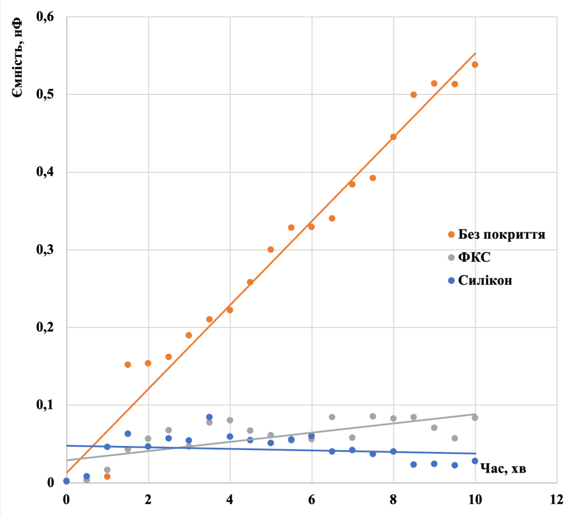
Рис.2. Залежність ємності зразків від часу взаємодії з водою

Вплив гідрофобних покриттів на тензорезистивні характеристики сенсорів вигину. Для зняття тензорезистивних характеристик використовувався спеціально розроблений стенд (рис. 3). Його механічна частина складається з пружної деформаційної пластини з високолегованої сталі, яка

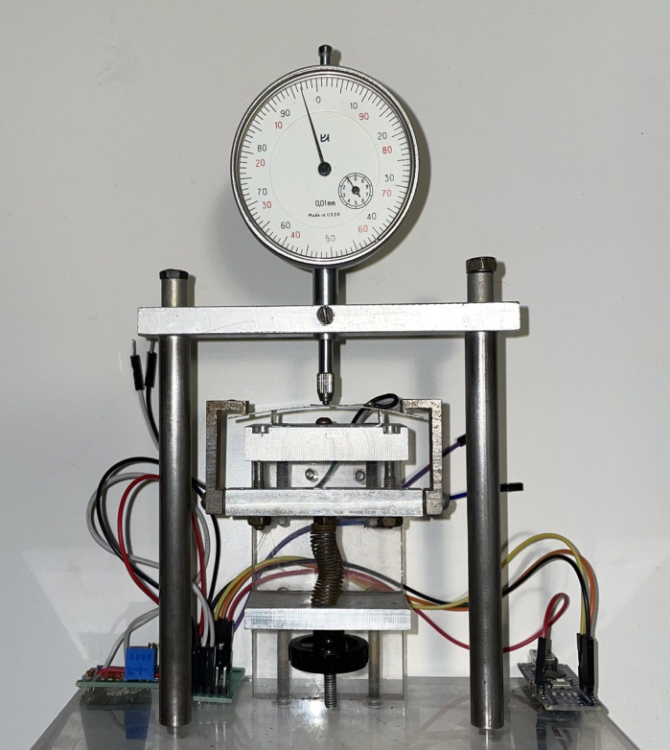
Рис.3. Стенд для зняття тензорезистивних характеристик сенсорів вигину
вигинається за допомогою мікрометричного гвинта. Вигин вимірювали мікрометричною індикаторною головкою з роздільною здатністю 0,01 мм. Дослідні зразки приклеювали до сталевої пластини за допомогою циакринового клею. Зміна опору лінійно пов'язана з видовженням вимірюваного зразка під час вигину. Лінійне видовження поверхні зразка під час згинання прямо пропорційне зміні радіуса кола, до якого може торкатися зразок. Через температурні обмеження наноцелюлози омічні майданчики до шару нікелю виготовляли за допомогою електропровідного клею на основі наночастинок срібла. Електрична частина стенду включала міст Уітстона та мікросхему АЦП XH711. Вимірювання тензорезистивних характеристик сенсорів вигину проведено до та після нанесення гідрофобних покриттів (рис. 4, 5) для оцінки впливу останніх на лінійність характеристик та коефіцієнт тензочутливості, реверсивності та повзучості (табл. 2).

Табл.2. Робочі параметри тензорезисторів на основі наноцелюлози до та після нанесення гідрофобного покриття

Номер зразку | Коефіцієнт тензочутливості,  ×10⁻³% | Реверсивність, % | Коефіцієнт повзучості,  %/хв
Промисловий зразок “Веда” | 33.7 | 0.008 | 0.07
1-НЦ | 69.5 | 0.0354 | 0.076
2-НЦ | 80.8 | 0.218 | 0.0768
1-НЦ з ФКС | 388.7 | 0.0024 | 0.0769
2-НЦ з силіконом | 6.6 | 0.0004 | 0.077

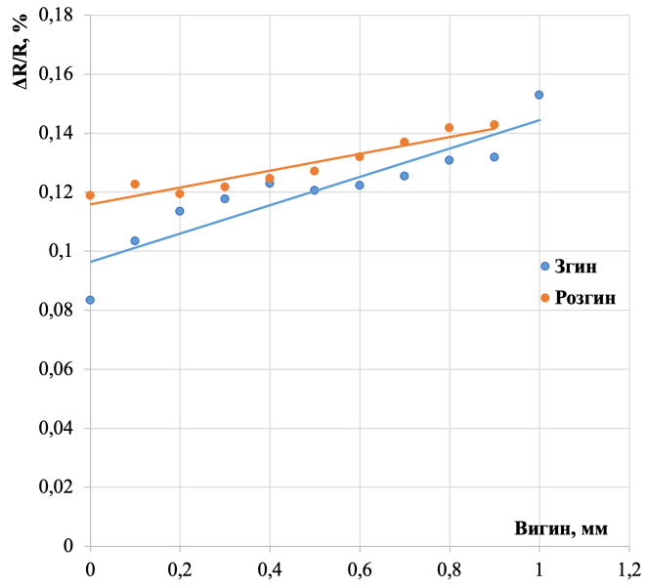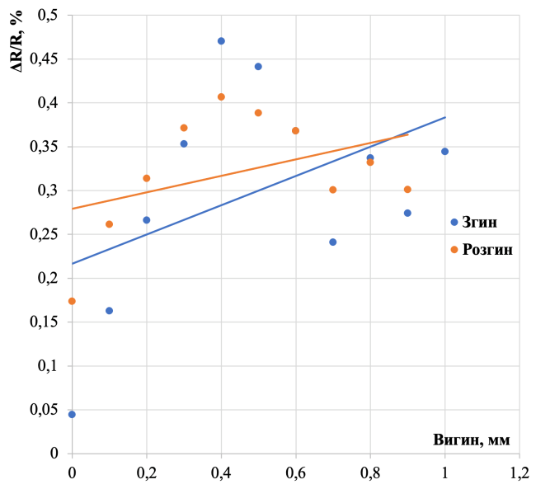
а) б)
Рис.4. Тензорезистивні характеристики сенсора вигину до (а) та після (б) нанесення фторкарбонової смоли
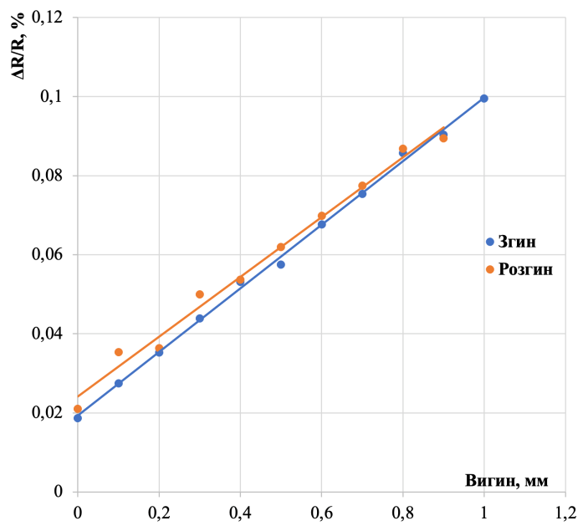 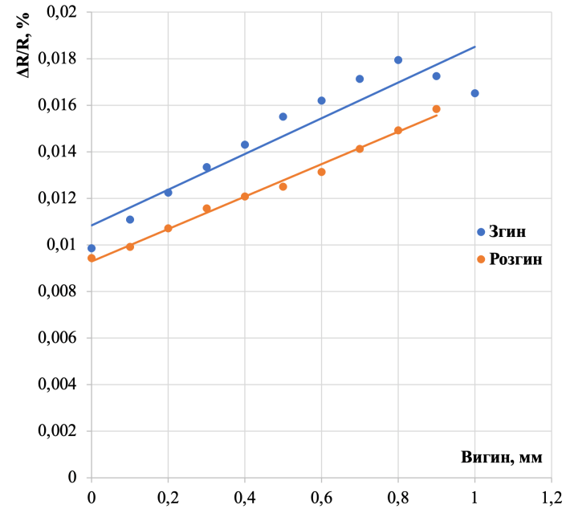
а) б)
Рис. 5. Тензорезистивні характеристики сенсора вигину до (а) та після (б) нанесення силікону

Як видно з наведених на рис. 4 тензочутливих характеристик, після нанесення гідрофобного покриття ФКС має місце відхилення від лінійності таких характеристик. Величина електричного сигналу при цьому зазнала значних змін: коефіцієнт тензочутливості сенсорів з ФКС покриттям зріс у 5 разів порівняно з таким самим сенсором без покриття і на порядок – порівняно з промисловим тензорезистором (табл. 2). Також фторкарбонова смола значно покращила реверсивність сенсорів на основі чистої наноцелюлози, що було значним недоліком таких приладів порівняно з наявними у продажу. При цьому дане гідрофобне покриття практично не здійснює вплив на часову стабільність роботи сенсорів вигину.
Гідрофобне покриття з силікону має деякі відмінності у впливі на робочі характеристики тензорезисторів. Зокрема як видно з наведених тензочутливих характеристик на рис.5, після нанесення силікону лінійність характеристик практично зберігається на тому ж рівні, що й для сенсорів на основі чистої наноцелюлози. Однак на відміну від покриття ФКС, силікон призводить до погіршення на порядок тензочутливості приладу. При цьому для даного покриття спостерігається мінімальне відхилення сигналу сенсора при згині-розгині (максимальна реверсивність), що на порядок краще, аніж для промислового зразку тензорезистора. Як і для покриття ФКС, дане гідрофобне покриття практично не здійснює вплив на часову стабільність роботи сенсорів.
Висновки.В роботі синтезовано та досліджено характеристики сенсорів вигину на основі наноцелюлози з немодифікованою та модифікованою гідрофобним покриттям поверхнею. Показано, що нанесення гідрофобних покриттів приблизно на порядок знижує гідрофільність наноцелюлози. При цьому покриття НЦ фторкарбоновою смолою продемонструвало мінімальне всотування вологи модифікованої НЦ по масі (зміна маси становить лише 9% порівняно з чистою НЦ – 106%), а силіконове покриття – по зміні відносної діелектричної проникності (швидкість адсорбції зменшилась з 53 до 2,5 нФ/хв для чистої та модифікованої НЦ відповідно). При порівнянні впливу обох гідрофобів на робочі характеристики тензорезисторів встановлено, що силіконове покриття зменшує величину тензоефекту, але при цьому покращує лінійність та реверсивність характеристик, а фторкарбонове покриття – погіршує лінійність, але при цьому покращує чутливість та реверсивність приладів. Отже, вибір модифікатора поверхні НЦ залежатиме від вимог, які ставляться до сенсора вигину: якщо потрібно отримати сенсор з великим відгуком, то доцільно використовувати як гідрофобна речовина ФКС, а якщо з лінійною характеристикою – силікон. Напрямком подальших досліджень є розробка композитного матеріалу на основі наноцелюлози та гідрофобних речовин, наприклад, полівінілового спирту, що дасть змогу синтезувати одразу гнучку і вологонепроникну підкладку для сенсорів вигину.

Інформаційні джерела:
[1] Z. G. Xiao and C. Menon, “A review of force myography research and development,” Sensors (Switzerland), vol. 19, no. 20, 2019, doi: 10.3390/s19204557.
[2] X. Wang et al., “A non-destructive detection method for evaluating beef taste quality based on electrochemical PVC membrane sensor,” LWT, vol. 154, p. 112666, Jan. 2022, doi: 10.1016/J.LWT.2021.112666.
[3] T. Gong et al., “Highly responsive flexible strain sensor using polystyrene nanoparticle doped reduced graphene oxide for human health monitoring,” Carbon N. Y., vol. 140, pp. 286–295, Dec. 2018, doi: 10.1016/J.CARBON.2018.09.007.
[4] H. Tu, M. Zhou, Y. Gu, and Y. Gu, “Conductive, self-healing, and repeatable graphene/carbon nanotube/polyurethane flexible sensor based on Diels-Alder chemothermal drive,” Compos. Sci. Technol., vol. 225, p. 109476, Jul. 2022, doi: 10.1016/J.COMPSCITECH.2022.109476.
[5] V. Barbash and O. Yaschenko. Preparation, Properties and Use of Nanocellulose from Non-Wood Plant Materials/ Chapter in the book "Novel Nanomaterials" edited by Dr. Karthikeyan Krishnamoorthy, IntechOpen, October 27th 2020, pp. 1-23, DOI:10.5772/intechopen.942721.
[6] Z. Candan et al., “Nanocellulose: Sustainable biomaterial for developing novel adhesives and composites,” Ind. Appl. Nanocellulose its Nanocomposites, pp. 49–137, Jan. 2022, doi: 10.1016/B978-0-323-89909-3.00015-8.
[7] Лапшуда В.А., Коваль В.М. “Гнучка та біорозкладна сенсорика: матеріали, технологія виготовлення та прилади на її основі” KPI Sci. News., №.2, pp 16-27, 2021, DOI: 10.20535/kpisn.2021.2.229964
[8] Y. Cheng, J. Zang, X. Zhao, H. Wang, and Y. Hu, “Nanocellulose-enhanced organohydrogel with high-strength, conductivity, and anti-freezing properties for wearable strain sensors,” Carbohydr. Polym., vol. 277, p. 118872, Feb. 2022, doi: 10.1016/J.CARBPOL.2021.118872.
[9] Viktoriia Koval, Valerii Barbash, Mykhailo Dusheyko, Vladyslav Lapshuda, Olga Yashchenko, Arsenii Naidonov. Nickel-based Piezoresistive Sensors Obtained on Flexible Nanocellulose Substrate // IEEE International Conference on "Nanomaterials: Applications & Properties" (NAP-2021). Conference Proceedings, 5-11 September, 2021. – Odesa, Ukraine. – pр. 1-5. DOI: 10.1109/NAP51885.2021.9568610.
[10] N. P. Klochko et al., “Biodegradable flexible transparent films with copper iodide and biomass-derived nanocellulose for ultraviolet and high-energy visible light protection,” Sol. Energy, vol. 220, pp. 852–863, May 2021, doi: 10.1016/J.SOLENER.2021.04.014.
[11] H. Kargarzadeh et al., “Recent developments in nanocellulose-based biodegradable polymers, thermoplastic polymers, and porous nanocomposites,” Prog. Polym. Sci., vol. 87, pp. 197–227, Dec. 2018, doi: 10.1016/J.PROGPOLYMSCI.2018.07.008.
[12] A. Naidonov, V. Koval, V. Barbash, M. Dusheiko, O. Yashchenko and O. Yakymenko, "Nanocellulose-Based Biodegradable Bend Sensors," 2022 IEEE 41st International Conference on Electronics and Nanotechnology (ELNANO), 2022, pp. 292-297, doi: 10.1109/ELNANO54667.2022.9927070.
[13] H. Soy and İ. Toy, “Design and implementation of smart pressure sensor for automotive applications,” Measurement, vol. 176, p. 109184, May 2021, doi: 10.1016/J.MEASUREMENT.2021.109184.
[14] M. Xie et al., “Thermal and infrared light self-repairing, high sensitivity, and large strain sensing range shape memory MXene/CNTs/EVA composites fiber strain sensor for human motion monitoring,” Sensors Actuators A Phys., vol. 347, p. 113939, Nov. 2022, doi: 10.1016/J.SNA.2022.113939.
[15] V. Lapshuda, V. Koval, V. Barbash, M. Dusheiko, O. Yashchenko and S. Malyuta, "Flexible Humidity Sensors Based on Nanocellulose," 2022 IEEE 41st International Conference on Electronics and Nanotechnology (ELNANO), 2022, pp. 208-212, doi: 10.1109/ELNANO54667.2022.9927092.
[16] В. А. Лапшуда, Я. О. Ліневич, М. Г. Душейко, В. М. Коваль, і В. А. Барбаш, «Ємнісні сенсори вологи на основі плівок наноцелюлози для біорозкладної електроніки», Мікросист., Електрон. та Акуст., вип. 27, вип. 1, с. 255990–1- 255990–8, Квіт 2022. https://doi.org/10.20535/2523-4455.mea.255990.
[17] Richard, Denis, Christophe Clanet, and David Quéré. "Surface phenomena: Contact time of a bouncing drop." Nature 417.6891 (2002): 811-811.
[18] Yahua Liu, Lisa Moevius, Xinpeng Xu,Tiezheng Qian, Julia M Yeomans, Zuankai Wang. "Pancake bouncing on superhydrophobic surfaces." Nature Physics, 10, 515-519 (2014).

